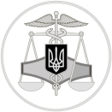
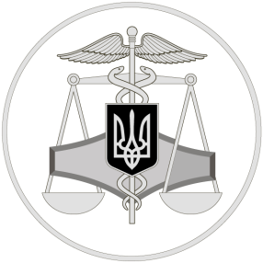
Державна податкова служба України
Західно-Донбаське управління
Головного управління ДПС у Дніпропетровській області

51400, м. Павлоград,
вул. Верстатобудівників, 14а
тел.: 066-574-07-78

звітним періодом визначено липень 2020 року.
Також зменшено розмір штрафів за порушення платниками ПДВ граничного строку для реєстрації податкових накладних та/або розрахунків коригування до таких податкових накладних в ЄРПН:
- у разі відсутності реєстрації – 2,5 % (було 5 %) від обсягу постачання без ПДВ, але не більше 1700 гривень (було 3 400 гривень);
- у разі несвоєчасної реєстрації – 1 % (було 2 %) від обсягу постачання без ПДВ, але не більше 510 гривень (було 1 020 гривень).
Закон набирає чинності з дня,
наступного за днем опублікування, крім деяких змін, які набирають чинності через 3 місяці з дня опублікування закону та з 1 січня 2021 року.

Удосконалено функціонування електронного кабінету та спрощено роботу ФОПів, – підписано Закон № 786-ІХ

07 серпня 2020 року
Офіційний вебпортал Державної податкової служби України: tax.gov.ua Інформаційно-довідковий департамент ДПС України: 0-800-501-007
«Гаряча лінія» ДПС України «Пульс»: 0-800-501-007 (напрямок «4»)
Кваліфікований надавач електронних довірчих послуг: 0-800-501-007 (напрямок «2»)

.

податків та передбачено, що в кабінеті відображатимуться податкові повідомлення-рішення, винесені контролюючими органами. Також запроваджена можливість зміни уповноважених осіб платника податків, які мають право користуватися електронним кабінетом.
Для фізичних осіб-підприємців та фізичних осіб, які провадять незалежну професійну діяльність, законом передбачена можливість вести облік доходів і витрат у зручній для них формі – паперовій та/або електронній, у т.ч. через електронний кабінет.
Типова форма такого обліку та порядок його ведення визначається Міністерством

фінансів.
Внесено зміни і до процедури проведення перевірок. Виключено норми, які надавали право контролюючим органам при перевірці оформлення працівників опитувати їх та роботодавців про виплачені пасивні доходи та інші додаткові блага та відшкодування.
На період дії карантину контролюючим органам надано право проводити документальні позапланові перевірки за зверненнями платника податків.
Для платників ПДВ, які сплачують єдиний податок та застосують квартальний звітний період, першим місячним

Президент підписав Закон № 786-ІХ «Про внесення змін до Податкового кодексу України щодо функціонування електронного кабінету та спрощення роботи фізичних осіб – підприємців», який Верховна Рада України ухвалила 14 липня 2020 року.
Законом розширюється функціонал електронного кабінету, спрощується ведення обліку для фізичних осіб, вносяться зміни до окремих норм Податкового кодексу України щодо адміністрування податків.
Так, скасовано договір про визнання електронних документів для реєстрації в електронному кабінеті платника
4
2
3

